**ΘΕΜΑΤΑ ΠΑΝΕΛΛΑΔΙΚΩΝ 2020**

**ΘΕΜΑ Β1**

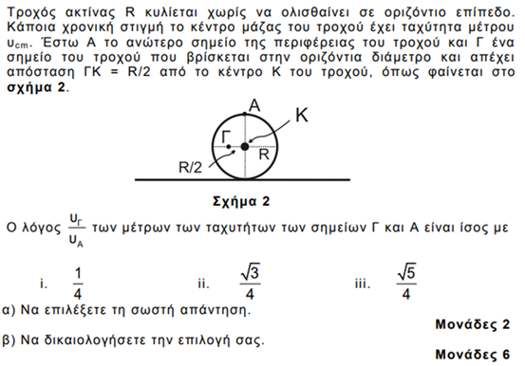

**ΘΕΜΑ Δ:  
  
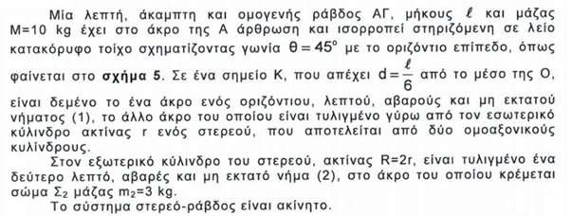  
**

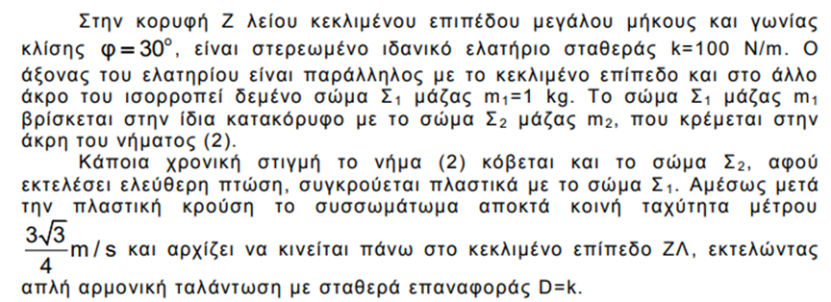

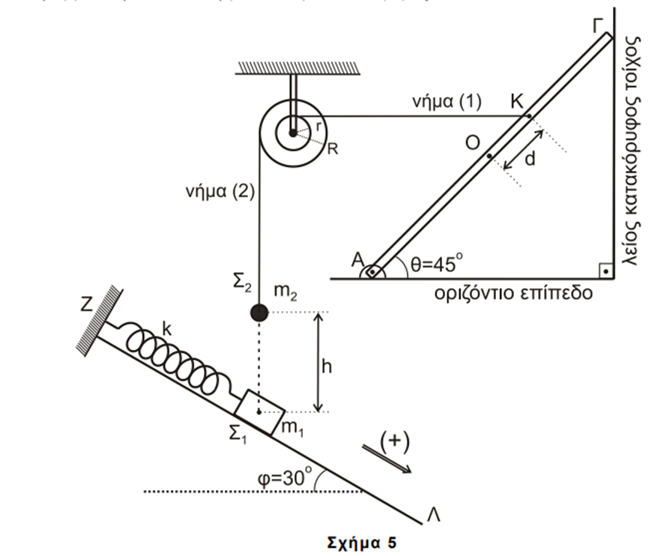

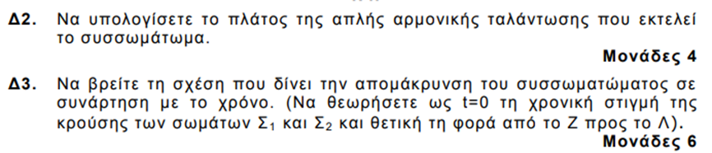

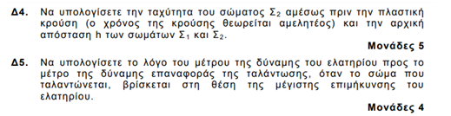

**ΘΕΜΑ Β ΕΠΑΝΑΛΗΠΤΙΚΩΝ 2020**

